..
Formulaire intercommunal de demande de subvention Règlement Culture II Associations 2024
Règlement d’attribution des subventions culturelles aux associations des Portes de Meuse disponible sur notre site www.portesdemeuse.fr/vie-associative/

Dossier à retourner en version papier ou numérique pour le 15 mars 2024
Codecom des Portes de Meuse
1, rue de l’Abbaye – Ecurey II 55290 MONTIERS-SUR-SAULX

Mail : m.cocciolo @portesdemeuse.fr II Tel. : 03 56 75 98 04

Nom du projet
………………………………………………………………………………………………

Nom de l'association : ………………………….………………………………………….

Prénom - NOM du Président(e)…………………………………………………………….
Adresse de l’association : ………………………………………………………………….
Commune - Code Postal : …………………………………………………………………

MAIL DE L’ASSOCIATION : ………………………………………………………

Contact téléphonique : …………………………………………………….…..

Montant de la subvention sollicitée :

En sollicitant une subvention auprès de la Codecom des Portes de Meuse,
je dois obligatoirement compléter l’agenda intercommunal dans l’application IntraMuros, en sollicitant ma mairie de rattachement pour la création d’un compte « contributeur association ». La notice d’utilisation est disponible sur demande et les événements renseignés dans IntraMuros apparaissent automatiquement dans le nouvel agenda du site internet www.portesdemeuse.fr

CRITERES DE SÉLECTION : cocher les cases qui correspondent au projet et justifier.

☐ Partenariat et mise en réseau avec d’autres structures :
…………………………………………………..…………………………………………………..…………………………………………………..……………………………………………………………………….
………..…………………………………………………..…………………………………………………………….. ……………………………………………………………………………………………………….

☐ Echange et partage de matériel avec d’autres associations :
…………………………………………………..…………………………………………………..…………………………………………………..……………………………………………………………………….
………..…………………………………………………..…………………………………………………………….. ……………………………………………………………………………………………………….

☐ Initiative en faveur de la protection de l’environnement :
…………………………………………………..…………………………………………………..…………………………………………………..……………………………………………………………………….
………..…………………………………………………..…………………………………………………………….. ……………………………………………………………………………………………………….

☐ Dimension innovante et caractère exceptionnel de l’action :
…………………………………………………..…………………………………………………..…………………………………………………..……………………………………………………………………….
………..…………………………………………………..…………………………………………………………….. ……………………………………………………………………………………………………….

☐ Communication assurée par l’association à l’échelle intercommunale :
…………………………………………………..…………………………………………………..…………………………………………………..……………………………………………………………………….
………..…………………………………………………..…………………………………………………………….. ……………………………………………………………………………………………………….

☐ Plus-value artistique (participation de professionnels) :
…………………………………………………..…………………………………………………..…………………………………………………..……………………………………………………………………….
………..…………………………………………………..…………………………………………………………….. ……………………………………………………………………………………………………….

☐ Rayonnement qui dépasse le territoire (exemple : festivals, etc.) :
…………………………………………………..…………………………………………………..…………………………………………………..……………………………………………………………………….
………..…………………………………………………..…………………………………………………………….. ……………………………………………………………………………………………………….

☐ Le projet contribue à protéger/mettre en valeur le patrimoine du territoire :
…………………………………………………..…………………………………………………..…………………………………………………..……………………………………………………………………….
………..…………………………………………………..…………………………………………………………….. ……………………………………………………………………………………………………….

☐ Le projet contribue à la pérennisation et/ou à la création d’activités de loisirs :
…………………………………………………..…………………………………………………..…………………………………………………..……………………………………………………………………….
………..…………………………………………………..…………………………………………………………….. ……………………………………………………………………………………………………….

☐ Le projet favorise la création/pérennisation d’emploi(s) :
…………………………………………………..…………………………………………………..…………………………………………………..……………………………………………………………………….
………..…………………………………………………..……………………………………………………

☐ Le projet favorise le développement de l’association (augmentation du nombre d’adhérents, etc.) :
…………………………………………………..…………………………………………………..…………………………………………………..……………………………………………………………………….
………..…………………………………………………..…………………………………………………………….. ……………………………………………………………………………………………………….

PROJET – OBJET DE LA DEMANDE
Remplir une fiche « Projet – Objet de la demande » pour chaque projet

Intitulé du projet
................................................................................................................................................
Date ou période prévue pour la réalisation :

Objectifs
…………………………………………………………………………………………..……………
………………………………………………………………………………………..………………
……………………………………………………………………………………………..…………
……………………………………………………………………………………………..…………
……………………………………………………………………………………………..…………

Description :
…………………………………………………………………………………………………………
…………………………………………………………………………………………………………
…………………………………………………………………………………………………………
…………………………………………………………………………………………………………
…………………………………………………………………………………………………………
…………………………………………………………………………………………………………
………………………………………………………………………………………………………… …………………………………………………………………………………………………………
…………………………………………………………………………………………………………
…………………………………………………………………………………………………………
…………………………………………………………………………………………………………
…………………………………………………………………………………………………………
…………………………………………………………………………………………………………
…………………………………………………………………………………………………………

Bénéficiaires (caractéristiques sociales, ouverture à tous, mixité, égalité femmes-hommes, non-discrimination, nombre, âge, sexe, résidence, participation financière éventuelle, etc.)
…………………………………………………………………………………………………………
…………………………………………………………………………………………………………
…………………………………………………………………………………………………………
…………………………………………………………………………………………………………
…………………………………………………………………………………………………………
…………………………………………………………………………………………………………

Territoire :
…………………………………………………………………………………………………………
…………………………………………………………………………………………………………
…………………………………………………………………………………………………………
…………………………………………………………………………………………………………
…………………………………………………………………………………………………………
…………………………………………………………………………………………………………
…………………………………………………………………………………………………………
…………………………………………………………………………………………………………
…………………………………………………………………………………………………………

Moyens matériels et humains :
…………………………………………………………………………………………………………
…………………………………………………………………………………………………………
…………………………………………………………………………………………………………
…………………………………………………………………………………………………………
…………………………………………………………………………………………………………
…………………………………………………………………………………………………………
…………………………………………………………………………………………………………
Bénévoles participant activement au projet : ………………………………………………
Nombre de Salariés en CDI : ……………………………………………………………………
Nombre de Salariés en CDD : ……………………………………………………….……….…
Volontaires (services civique, …) : ……………………………………….………………….…
…………………………………………………………………………………………….……………

Evaluation (indicateurs proposés au regard des objectifs ci-dessus) :
…………………………………………………………………………………………………………
…………………………………………………………………………………………………………
…………………………………………………………………………………………………………
…………………………………………………………………………………………………………
…………………………………………………………………………………………………………
…………………………………………………………………………………………………………
…………………………………………………………………………………………………………
…………………………………………………………………………………………………………

ATTESTATION - Année 2024

Cette fiche doit obligatoirement être remplie et sera jointe au budget prévisionnel de l’association.

Je soussigné(e), …............................................................................................
Représentant de l’association, ......................................................................
N° SIRET : ...........................................................................................................
- Certifie que l’association est régulièrement déclarée.
- Certifie que l’association a souscrit une assurance en responsabilité civile
- Certifie que l’association est en règle au regard de l’ensemble des déclarations sociales et fiscales ainsi que des cotisations et paiements correspondants.

Montant de la subvention sollicitée :

Précise que cette subvention, si elle est accordée, devra être versée au compte bancaire ou postal de l’association :
Nom du titulaire de compte : ....................................................................
Banque ou centre : ......................................................................................
Domiciliation : ..............................................................................................

Merci de joindre un RIB

Fait le ……………………… à ....................................................................
Cachet : Signature :

COMPTE DE RESULTAT
DE L’ASSOCIATION 2023

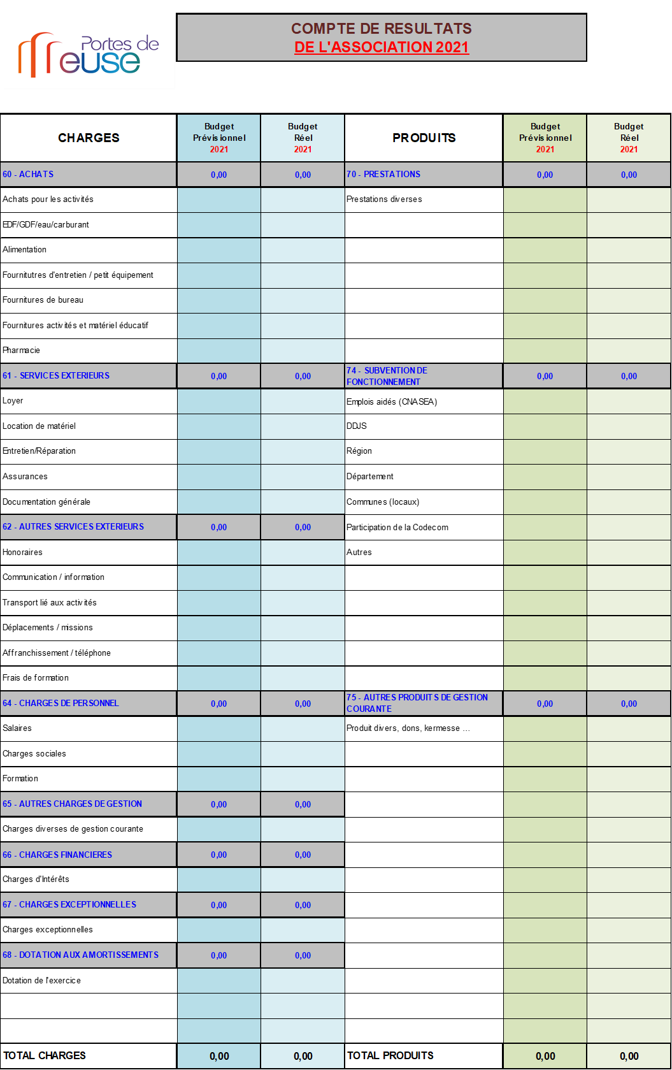

COMPTE RENDU FINANCIER DE L’ACTION 2023
(Joindre impérativement un compte rendu par action)
Remplir uniquement si vous avez été
destinataire d’une subvention en 2023

Préciser l’action concernée/subventionnée :

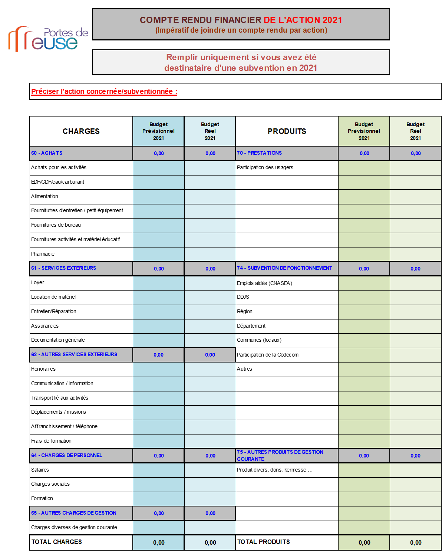

BUDGET PREVISIONNEL DE L’ACTION 2024

Remplir un budget prévisionnel pour chaque action qui fait l'objet d'une demande de subvention pour l'année 2024
